福建信息职业技术学院教案
第 20 号
课程名称 | 物联网应用开发 |  | 授课日期 | 2025-12-04
班 级 | 物联网2232 |  | 课堂类型 | 一体化
教 材 | 《开源鸿蒙（OpenHarmony）移动应用开发》
章节名称 | 第三章 应用主页设计  任务2 应用主页UI设计（一）
目的要求 | - 掌握List组件的使用
学情分析 | 学生已掌握基本的物联网概论知识、物联网安装调试知识与物联网云平台知识，具有面向对象编程基础。
重 难 点  分 析 | 重点：List组件的使用  难点：List组件的使用
信息化应用方法 | 网络教学平台、视频、课件等在校内鸿蒙应用开发实训室开展现场教学，通过项目任务驱动进行混合式教学；
思政元素  融合设计 | 思政元素 | 融入方式
 | 创新精神 | 1. 鼓励学生自主学习与持续进修；  2. 培养学生程序开发思维。
作业布置 | 学习通练习
参考资料 | 1、《移动端应用开发（OpenHarmony）》课件、微课与工单视频；  2、OpenHarmony官方指导手册与教程

教学  环节 | 教学  内容 | 教师活动 | 学生活动 | 设计意图
课前 | 预习  30min | 准备好学生自主学习的资源。 | 了解鸿蒙官网上的UI学习资源； | 课前让学生复习相关教学内容，提高课堂教学效率，让学生更好的理解授课内容。
 |  | 备课：个人中心页面与实时监控页面知识储备。 | 预习个人中心页面与实时监控页面知识储备
课中 | 课程介绍（5min） | 回顾上次课的内容，提问学生；  1.复习Builder装饰器的使用方法 | 互动并回答问题。 | 复习上节课的内容
 | 知识储备  （40min） | 1.List组件  List列表包含一系列相同宽度的列表项。适合连续、多行呈现同类数据，例如图片和文本。  子组件：包含ListItem子组件。  接口：List(value?:{space?: number | string, initialIndex?: number, scroller?: Scroller})  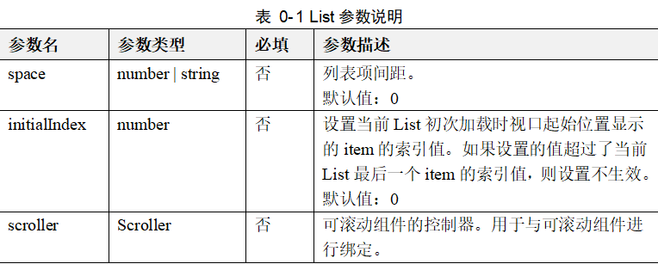  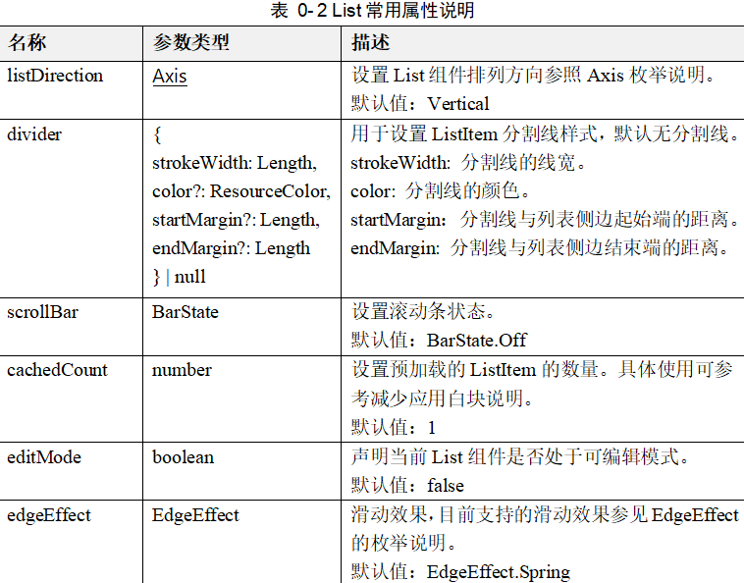  List使用示例如下：  @Entry  @Component  struct ListExample {  private arr:string[] = ['0','1','2','3','4','5','6','7','8','9']  build() {  Row() {  Column() {  List({space:20}){  ForEach(this.arr,item=>{  ListItem(){  Text(item).width("100%").height(100).fontSize(20).textAlign(TextAlign.Center)  .borderRadius(10).backgroundColor('#fff')  }  })  }  .padding(5)  .backgroundColor('#c0c0c0')  .listDirection(Axis.Vertical)  .divider({strokeWidth:2,color:'#fff',startMargin:20,endMargin:20})  .edgeEffect(EdgeEffect.None)  .onReachStart(()=>{  console.info('列表已到达顶端')  })  .onReachEnd(()=>{  console.info('列表已到达底部')  })  }  .width('100%')  }  .height('100%')  }  }  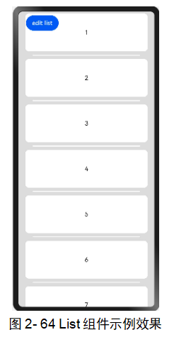 | 学习List组件的使用 | 掌握List组件的布局和交互特性，通过实例演示List组件在个人中心页面设计中的应用。学生通过实际编码练习，加深对List组件的理解，并能够独立完成个人中心页面的开发任务。通过本小节的学习，学生应能够熟练使用List组件进行数据展示，并能够处理列表项的点击事件，实现页面间的跳转和数据交互。此外，教师将引导学生思考如何优化List组件的性能，例如通过分页加载减少内存消耗，以及如何提升用户体验，例如通过动画效果增强视觉效果。通过这些实践，学生不仅能够掌握技术知识，还能培养解决实际问题的能力，为未来的职业生涯打下坚实的基础。
 | 任务实施  （40min） | 讲解任务要完成的工单注意事项。提交的平台。  监督学生完成任务，填写任务工单。 | 学生实训 | 1.提高学生软件应用操作能力；  2.提高学生分析和解决问题能力。
 | 任务总结  （5min） | 总结工单结果。 | 检查工单是否有提交。 | 进一步强化学生理论联系实际和解决问题的能力
作业 |  | 学习通练习
课后 |  | 教师将 PPT、实验指导等教材资源上传到学习平台，汇总电子学习档案，要求及时复习巩固。 | 学生登录学习平台查看学习进度，查缺补漏。

